Raspored svetih misa:

PRESVETO TROJSTVO | 07.06. | 8, 00 sati  11, 00 sati | † Nikola Gelemanović  PRO POPULO
PONEDJELJAK | 08.06. | - | Nema sv. mise
UTORAK | 09.06. | 19, 00 sati | †Štefica i Antun Grgičević
SRIJEDA | 10.06. | 19, 00 sati | † Luka Svitlanović
ČETVRTAK | 11.06. | 10, 00 sati | TIJELOVO (župna crkva)
PETAK | 12.06. | 19, 00 sati | † iz obitelji Filić
SUBOTA | 13.06. | 8, 00 sati | † Manda i Pavo Kuveždić
XI. NEDJELJA KROZ  GODINU | 14.06. | 8, 00 sati  11, 00 sati | † Branislav Kolarević  PRO POPULO

PREMINULI: (5)

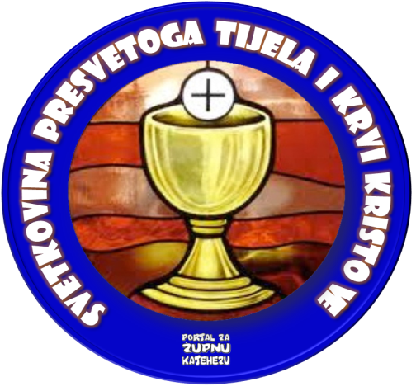
- 01. 06. 2020. godine preminula je ANA LADENLAJTER (1950.). Ukop i misa zadušnica bili su 02. 06. 2020. Obitelji iskrena sućut!

IZDAJE: RIMOKATOLIČKI ŽUPNI URED sv. JAKOVA, APOSTOLA, ILAČA
Odgovara i uređuje: vlč. Ivan Đakovac, župnik
4
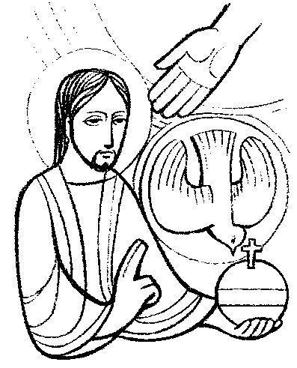
ŽUPNI LISTIĆ
22/2020.
ĐAKOVAČKO-OSJEČKA NADBISKUPIJA

ŽUPA SV. JAKOVA, APOSTOLA
S. RADIĆA 7, 32 248 I L A Č A; 032/521-056

www.zupailaca.com mail: zupailaca@gmail.com

P R E S V E T O T R O J S T V O

07. 06. 2020. godine

Evanđelje: Iv 3, 16-18

U ono vrijeme reče Isus Nikodemu: »Bog je tako ljubio svijet te je dao svoga Sina Jedinorođenca da nijedan koji u njega vjeruje ne propadne, nego da ima život vječni. Ta Bog nije poslao Sina na svijet da sudi svijetu, nego da se svijet spasi
po njemu. Tko vjeruje u njega, ne osuđuje se; a tko ne vjeruje, već je osuđen što nije vjerovao u ime jedinorođenoga Sina Božjega.«

1

Promišljanje uz svetkovinu Presvetog Trojstva
Bog je jedan - to je prva istina kršćanske vjere. No taj jedan Bog je u tri osobe: Otac, Sin i Duh Sveti. Bog je jedan ali trojstven. On je stalni proces, vrtlog savršene aktivnosti u kojoj Bog Otac savršeno sebe spoznaje i tu spoznaju izgovara te tako odvijeka rađa svoga jedinorođenoga Sina, svoju izgovorenu riječ, svoj vječni Logos. Ljubav pak Sina prema Ocu i Oca prema Sinu stvara izlaženje nove osobe koja je njihov poljubac i njihov zagrljaj, njihova međusobna ljubav - Duh Sveti. Bog je dakle neizrecivo stvaralaštvo u kojem Bog Otac stvara i spoznaje, u kojem dakle radi, spoznaje i ljubi. Sin je Očeva spoznaja a Duh Sveti je ljubav Oca i Sina. Tajna Presvetog Trojstva ne da se nikada do kraja protumačiti i spoznati. Kao što je voda u tekućem, plinovitom i krutom stanju, tako je i jedan Bog u Ocu, u Sinu u Duhu Svetom. Obitelj je slika Presvetog Trojstva. Bog nije neki samotnjak, nije mirovanje, nego naprotiv savršena aktivnost, međuosobno darivanje, stalna nova akcija stvaralaštva, ljubavi i spoznanja. Po Isusu Kristu možemo doći k Ocu. Možemo činiti djela koja je on činio, možemo biti tamo gdje je on - u njegovoj slavi. Dopuštajući da Isusova riječ uđe u naše srce i naš um, mi dopuštamo Isusu Kristu da se u nama nastani. Čovjek samo istinskom i dubokom vjerom spoznaje i osjeća tu relaciju božanskih osoba u vlastitom životu - prije svega u odnosu prema Bogu, prema bližnjemu i prema samome sebi. Neka vječno i nepodijeljeno Trojstvo uvijek bude blagoslovljeno po čašćenju nas vjernika.
2
ŽUPNE OBAVIJESTI:

- TIJELOVO - 11. 06. 2020. - 'sivnice' ili postaje prave žene već prema ustaljenom rasporedu i dogovoru. Molim da mi se iza nedjeljnih misa javi 4 muškarca koji su voljni nositi tzv. „nebo“ iznad Presvetog oltarskog sakramenta. Misa je u župnoj crkvi u 10,00 sati. Nakon mise je procesija do Svetišta.
- PRVA SVETA PRIČEST - Prvu svetu Pričest sa naših 12 prvopričesnika slavit ćemo 21. 06. 2020. pod misom u 11, 00 sati na Svetištu. Trodnevnica će bit od 17.-19. 06. 2020. Prvoj svetoj ispovijedi prvopričesnici će pristupit 20. 06. 2020. (subota) od 9, 00 sati ujutro u župnoj crkvi.
- KATEHEZA ZA PRVOPRIČESNIKE - utorak, srijeda, petak (9., 10. i 12. 06.) u 14, 00 sati u pastoralnoj dvorani. Molim da svi prvopričesnici dođu kako bi mogli završit pripravu za sakramente pomirenja i euharistije.
- NOVI TERMIN ZA SAKRAMENT SV. POTVRDE je 11.10.2020. Sv. Potvrdi bi pristupili 2., 3. i 4. razred srednje škole.
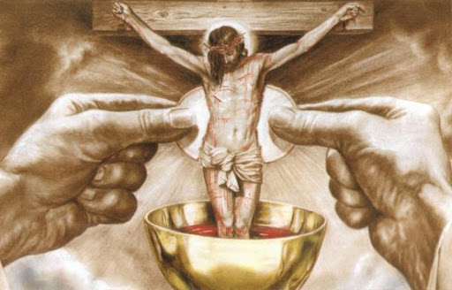

Sve nove obavijesti pratite na župnoj ili nadbiskupijskoj stranici: www.zupailaca.com ili www.djos.hr

3

